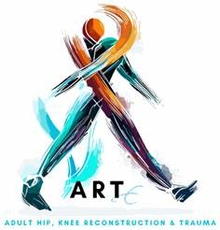


Verwijsformulier Adult Reconstruction and Trauma Erasmus MC (ARTe)

Dit formulier heeft als doel verwijzingen van patiënten met complexe heup en knie prothesiologie te optimaliseren, om zo voor de patiënt een zo vloeiend mogelijk traject te verzorgen.

U kunt dit formulier:
- invullen en als bijlage toevoegen via de knop ‘direct digitaal verwijzen’ op de Verwijspagina van Orthopedie of;
- als checklist gebruiken voor uw verwijsbrief.

We zijn verwijzers dankbaar voor de hulp hierbij,
Adult hip and knee Reconstruction and Trauma Erasmus MC (team ARTE), bestaande uit dr. Koen Bos, dr. Jakob van Oldenrijk, dr. Wout Veltman en ing. Coen Otterspeer, MSc

Verwijsformulier ARTe
Verwijzer (naam en ziekenhuis):
Patient(e) (Naam, geboortedatum, BSN):

Doel verwijzing:
- Advies tav behandeling
- (overwegen) overname behandeling
- verzoek patient

Voorgeschiedenis/medicatie
Algemene voorgeschiedenis:
Medicatie:
Antistolling:

Eerdere operaties/ Huidige prothese
Eerdere operaties:

Indicatie en datum/jaartal primaire prothese:
Huidige prothese (Firma, type, maten):

Huidige klachten/ Aanvullend onderzoek
Huidige klachten:
Aanvullend onderzoek (Lab):
Uitslagen beeldvormend onderzoek:
Kweek en gevoeligheid (indien van toepassing):
Antibioticum behandelingen:

